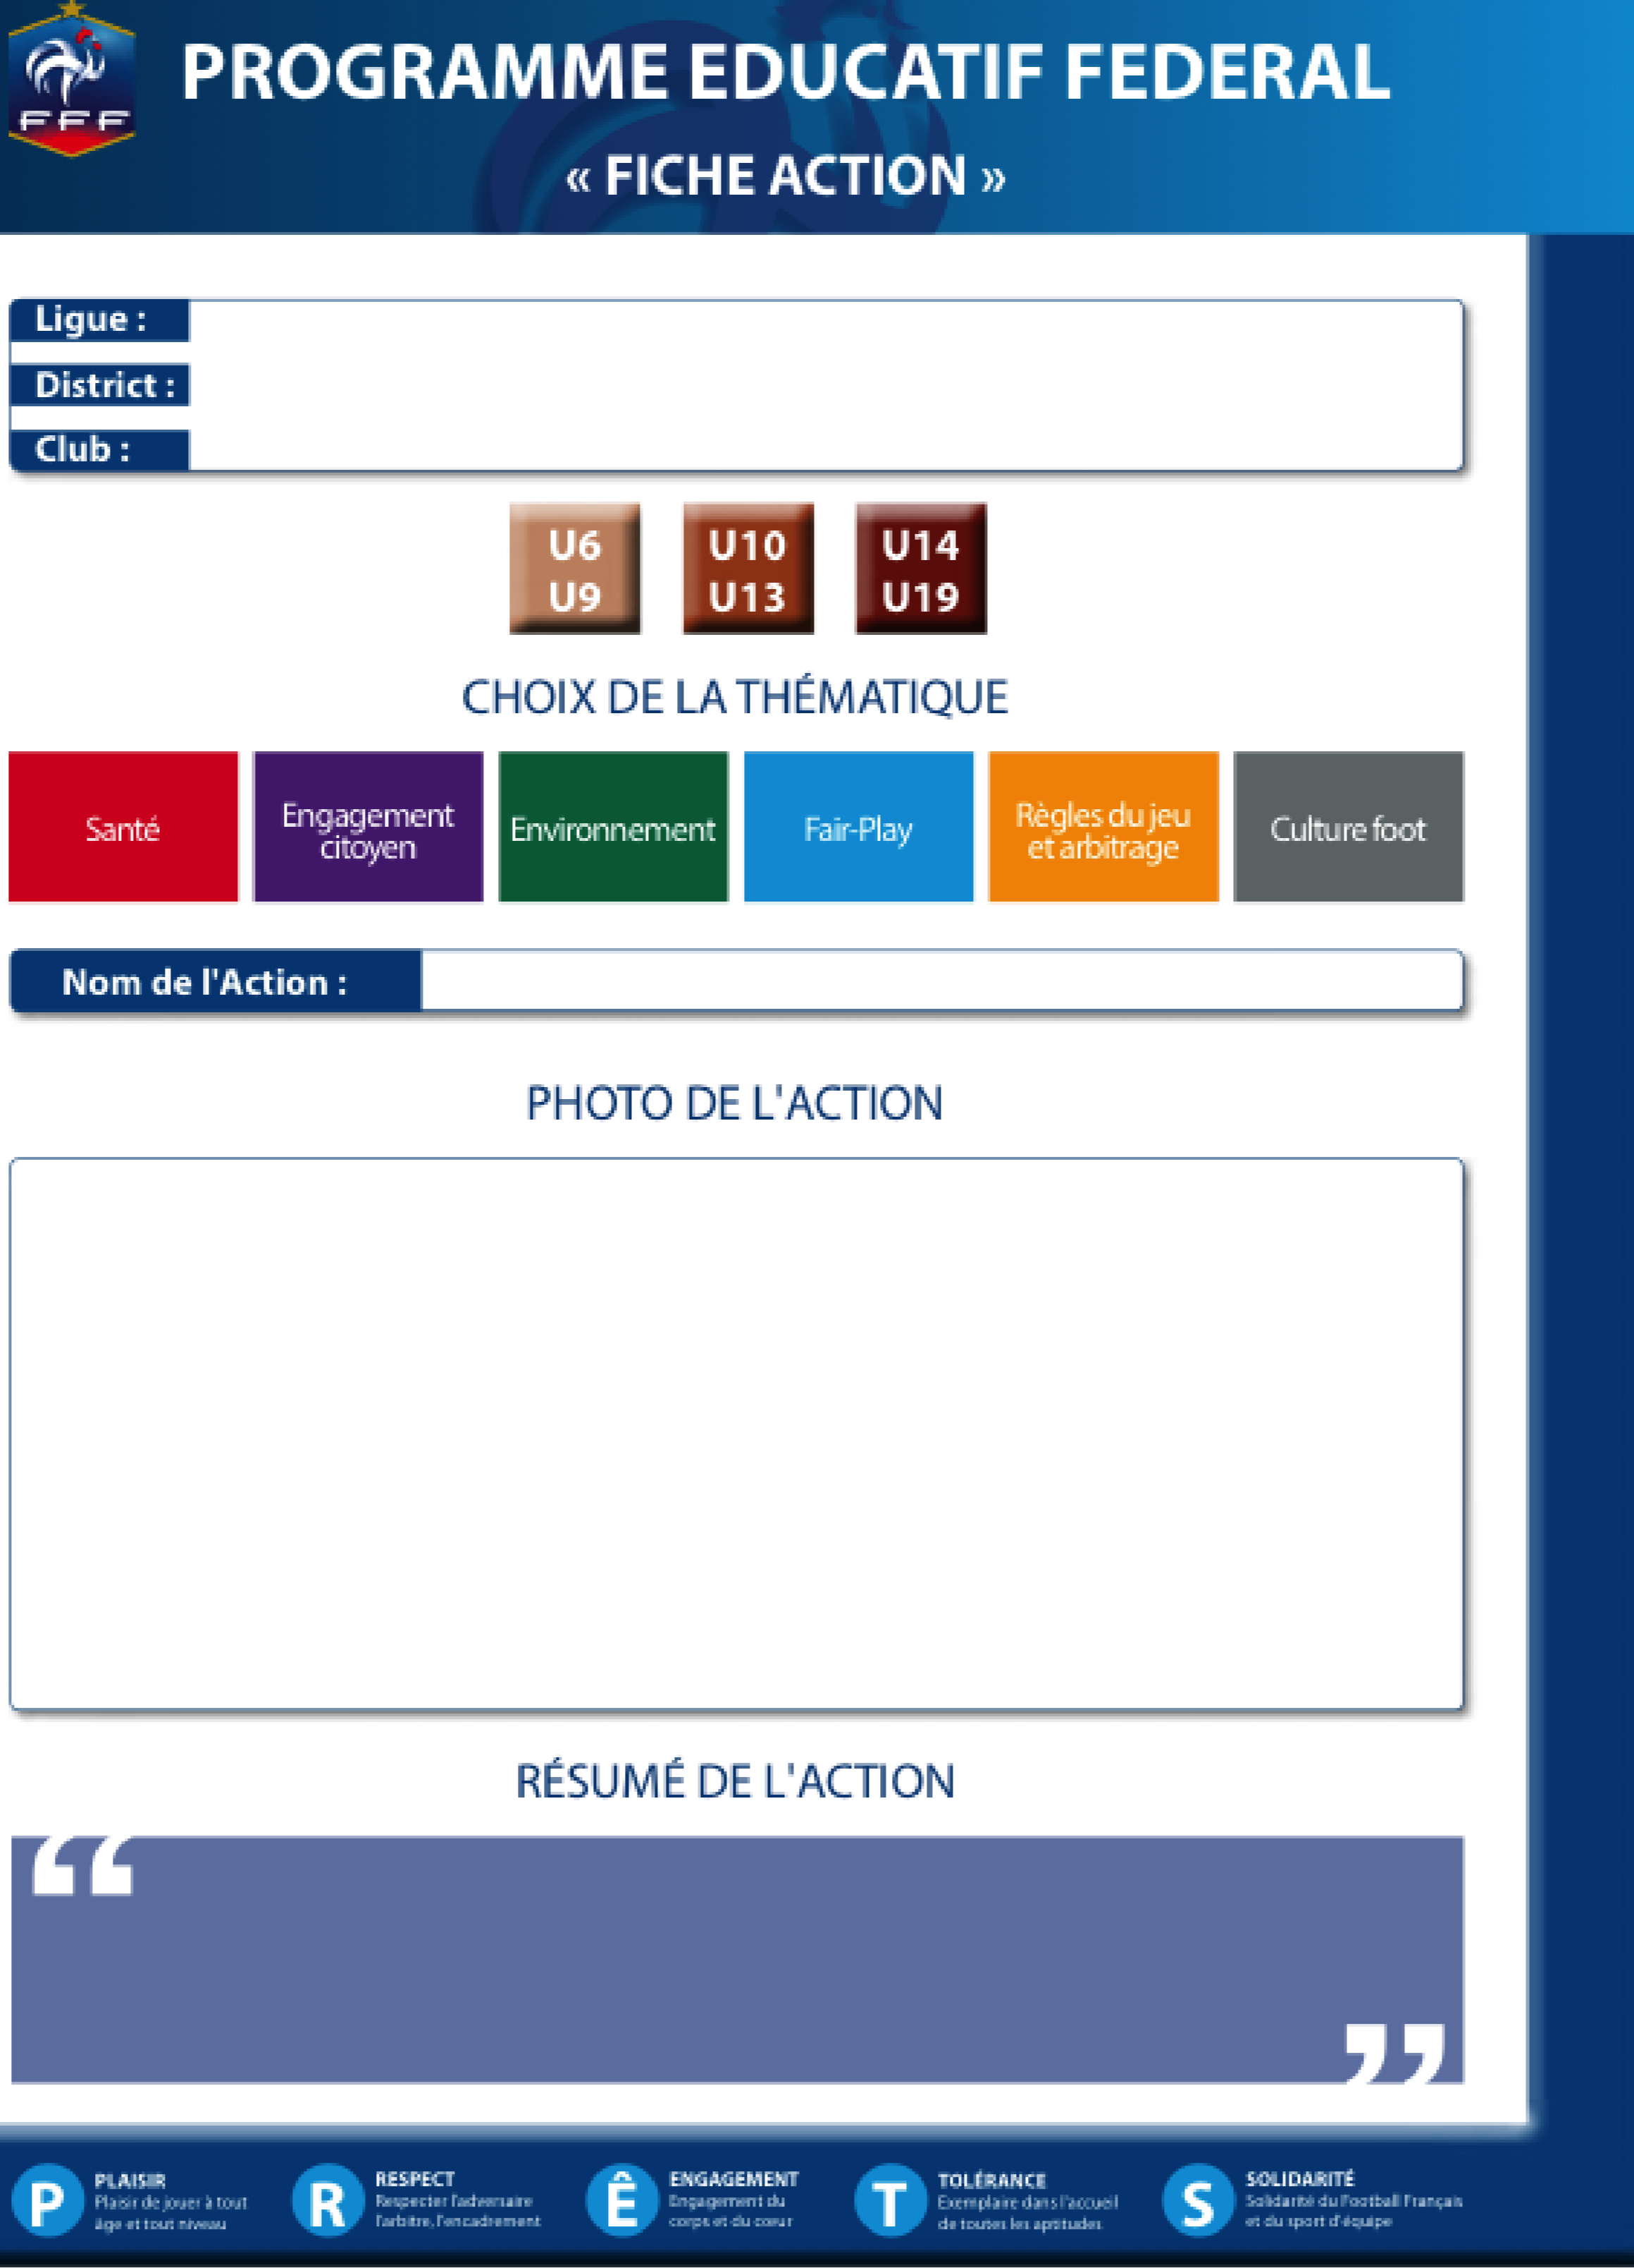

A la suite de l’entrainement tous les enfants U7/U9/U11/U13, les parents et les éducateurs se sont retrouvés autour d’un bon goûter.

Un super moment de partage ce qui a renforcé la cohésion entre toutes les équipes.

A cette occasion le président a adressé des mots d’encouragements aux enfants.

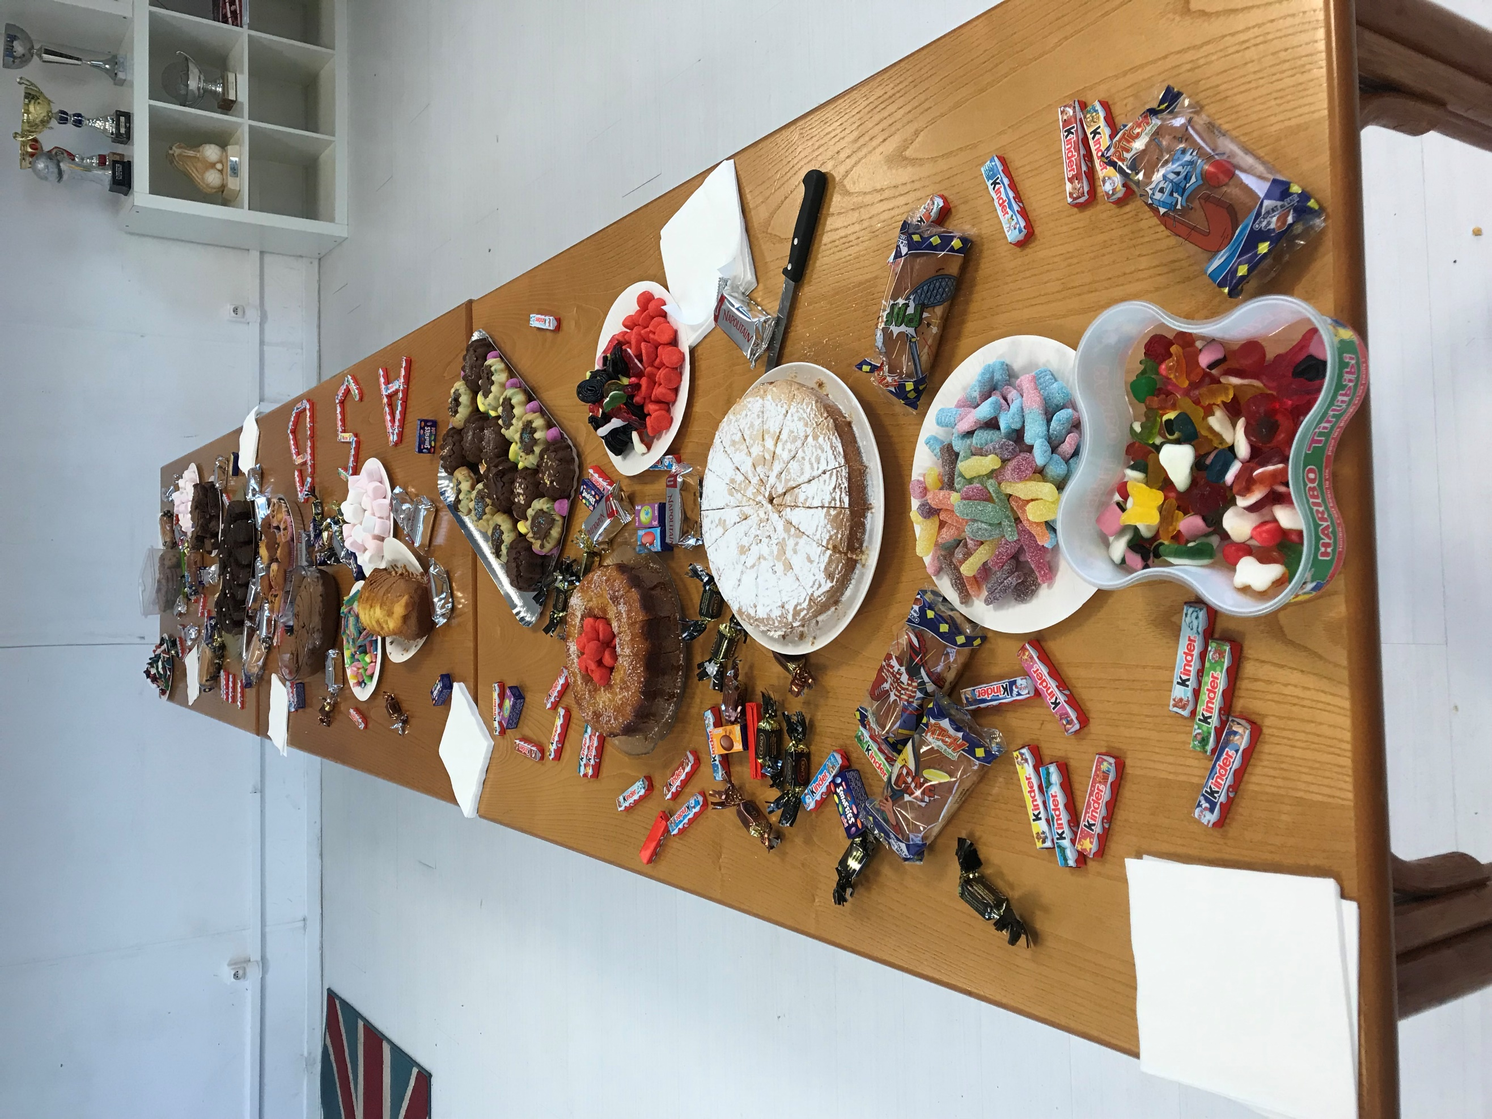 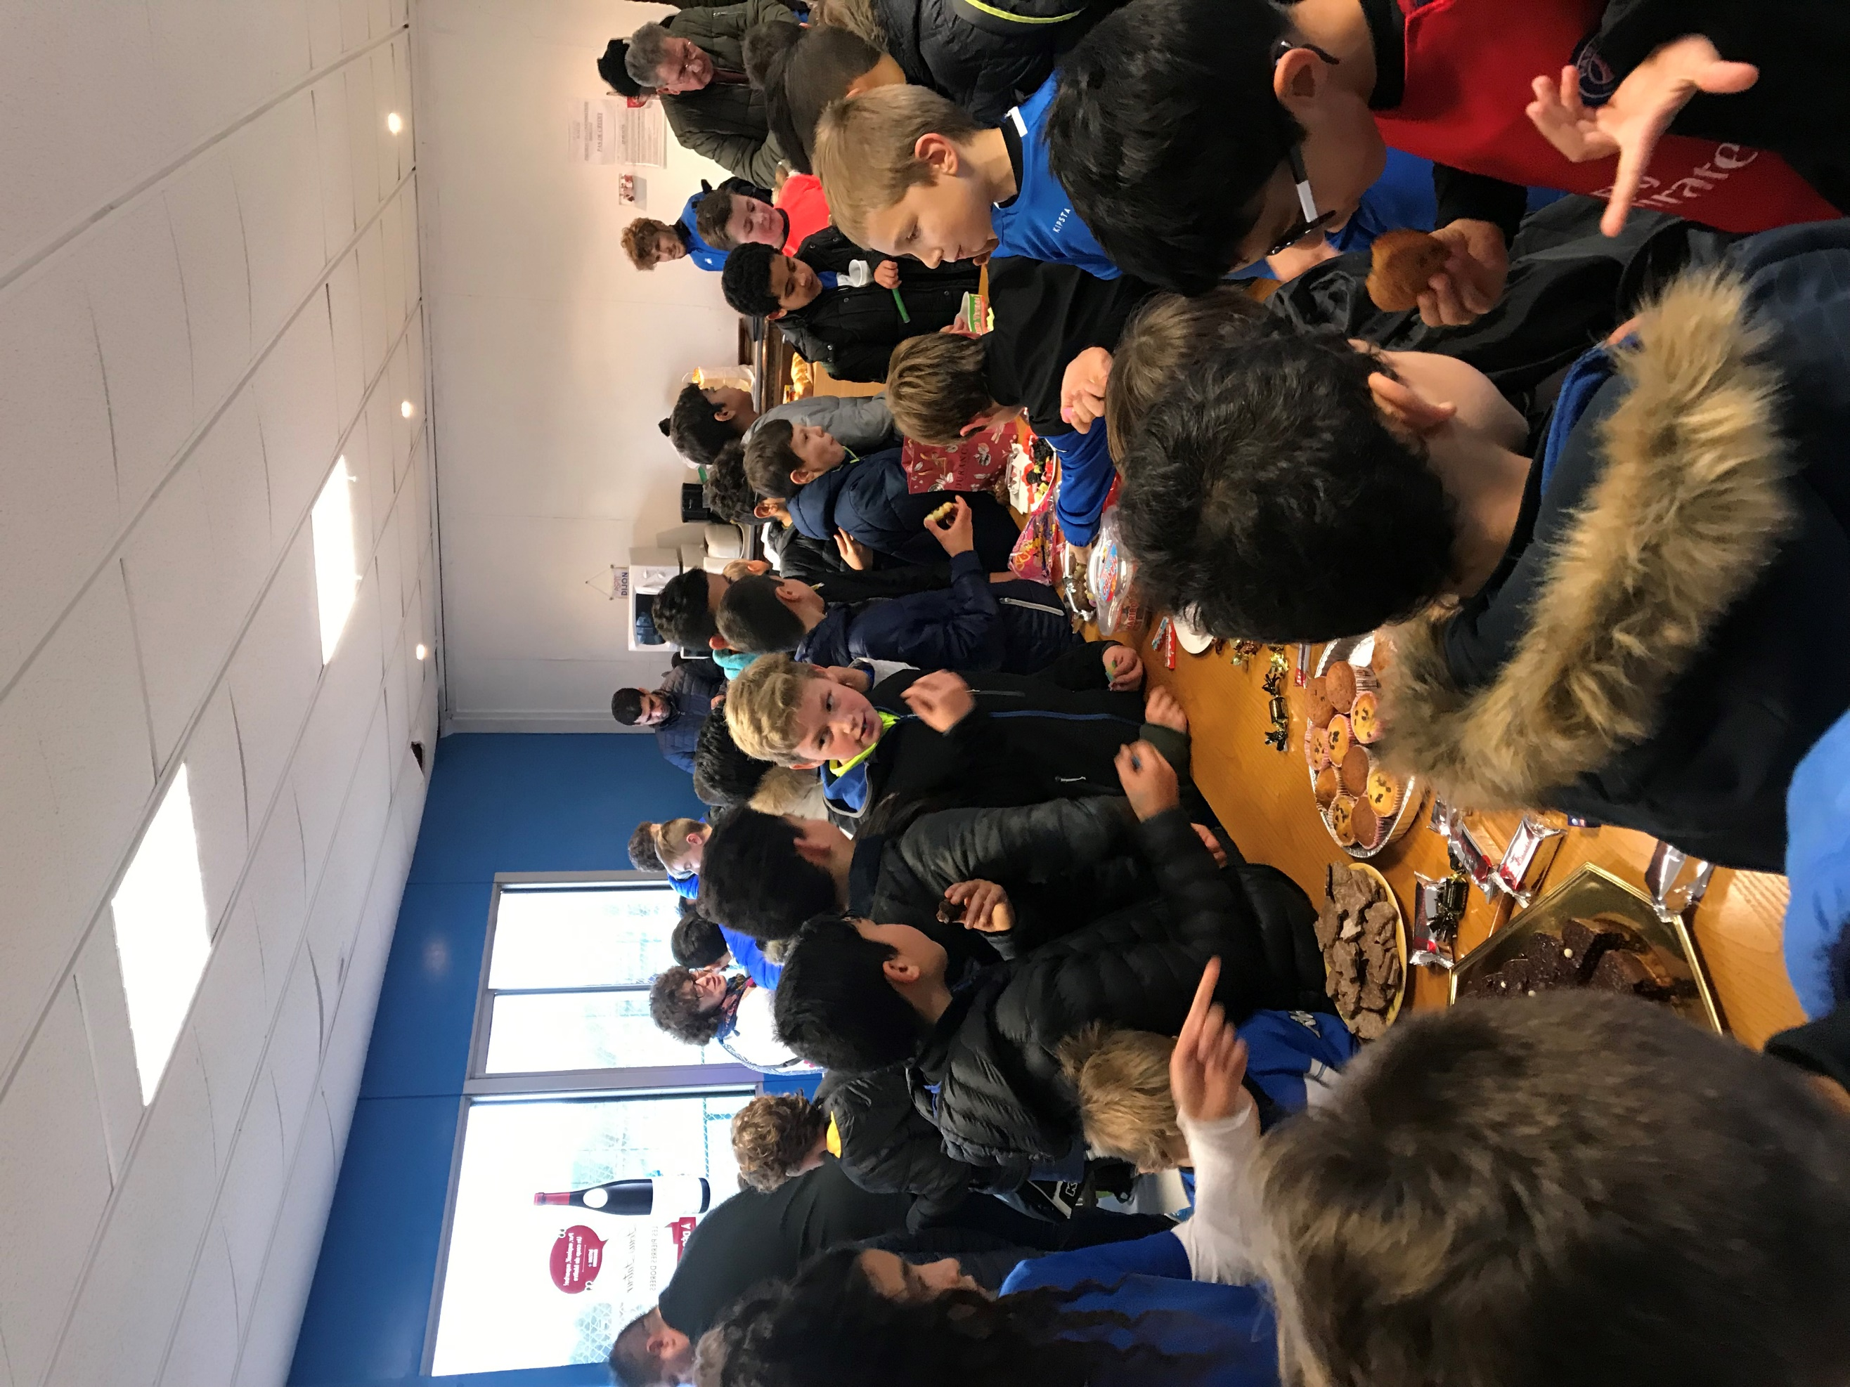

Bourgogne Franche Comté

Côte d’Or (21)

AS BEAUNE

Goûter école de foot